frontend
Ejecutar npm install en la carpeta de frontend sino funciona Npm run dev
Mysql
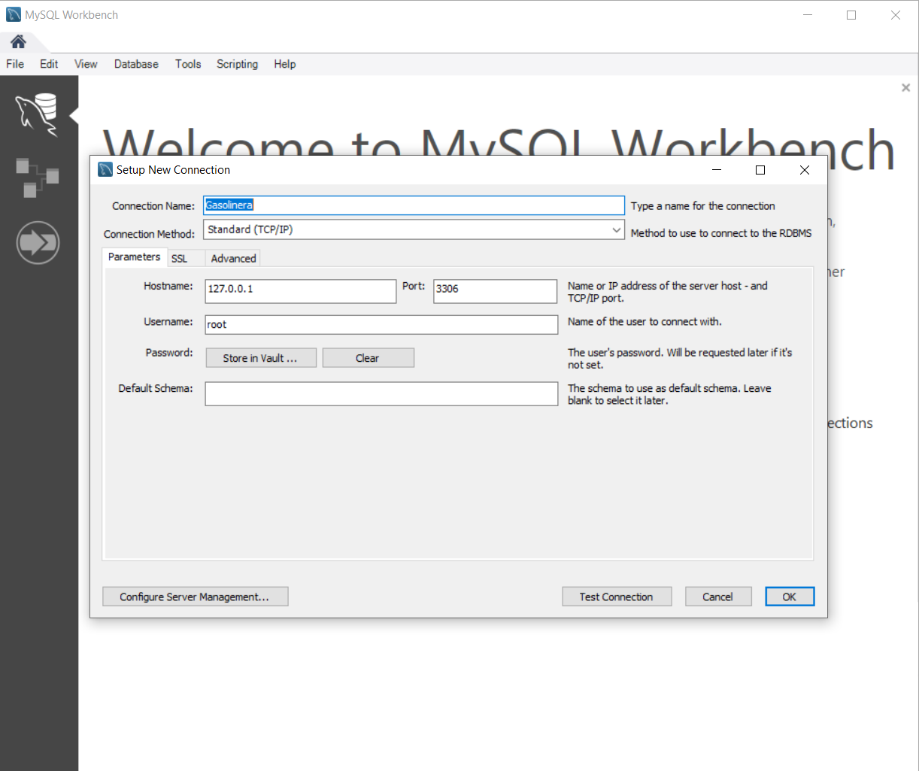
modificar .env

Backend para ver si hay conexión base de datos
http://localhost:3000/api/salud
npm install
npm run dev

